信用滁州网站
http://60.172.172.145:8800/credit-website/
按照这个网站原站合成
前台访问地址：223.244.227.91:50179，黄晓旭提供

信用滁州对接方案
- 按照信用滁州的栏目，对建设内容作如下分工示意：
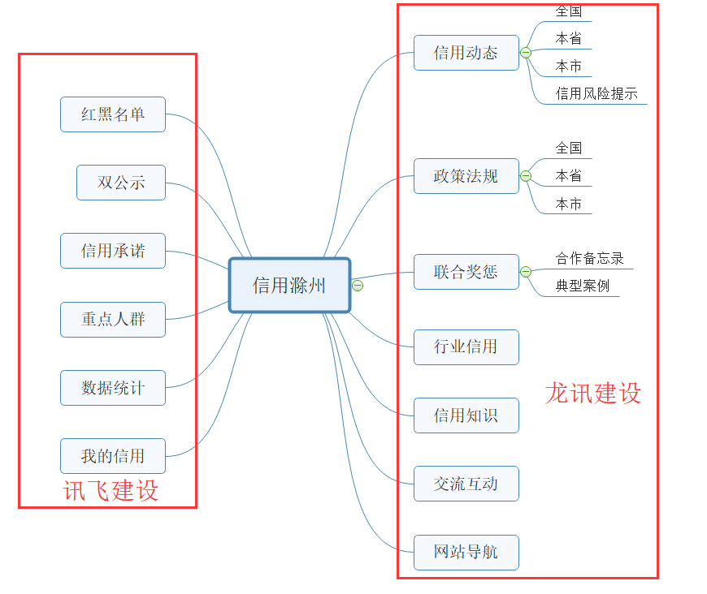
请讯飞提供如上图左边所示的6大块的页面，龙讯嵌入网站的头部和底部。
龙讯负责如上图右边所示7大块栏目建设，数据库需要讯飞提供给龙讯分析导入到集约化平台中。
- 首页内容如下截图位置需讯飞提供接口
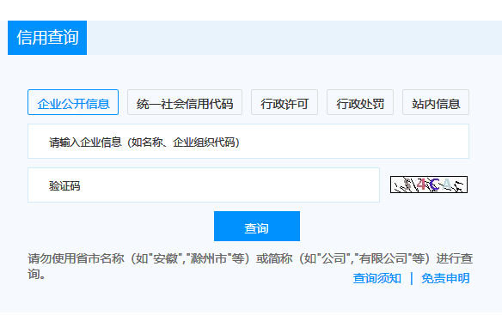
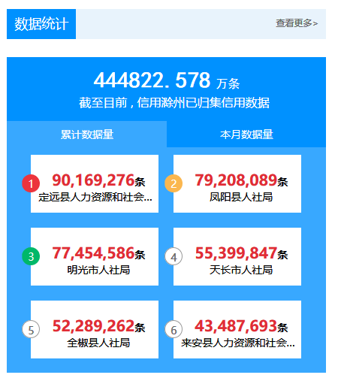
- 如下3个图标链接打不开，请给出正确的页面链接地址

